



**メンバー用リソース：**

**不安を和らげる**

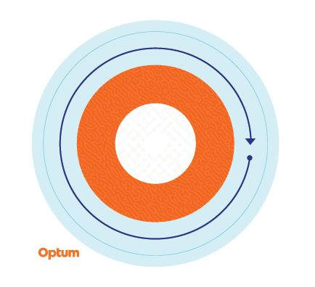

**感覚ステッカー**

**心安らぐひとときを感じるためのステッカー**

ストレスや不安を感じた時には、日常生活の中でほんの少し立ち止まり、心の安らぎを得るための物理的なリマインダーが役立つ場合があります。そこで、その日のストレス要因から離れ、いくらかの心の安らぎを見つけることに集中する時間を取れるように、再配置が可能で表面に質感を加えたステッカーを作りました。

外側の輪から始めて内側の輪へと進み、それぞれの色をゆっくりたどりながらステッカーの質感の変化に意識を向け、深呼吸をします。  
必要に応じて何度でも繰り返してください。

このようなステッカーは、定期的なストレスと不安感に対処する自助ツールとして推奨されていますが、臨床的介入の代用にはなりません。持続するストレスや不安感があり、そのような感覚を管理することができない場合は、医療またはメンタルヘルスの専門家にご相談ください。

本プログラムは、応急治療や緊急治療が必要な際にはご利用いただけません。緊急の場合、米国内では911、米国以外では現地の緊急通報番号に電話をかけるか、最寄りの救急治療室に行ってください。本プログラムは、医師やその他の医療従事者の治療に代わるものではありません。利益相反にあたる可能性があるため、Optumもしくはその関連機関、または利用者が本サービスを直接または間接的に受けている機関（たとえば雇用主または医療保険プラン）を相手取った法的手段に関わっている可能性のある問題については、法律相談を提供することができません。本プログラムとそれを構成するコンポーネント（特に16歳未満のご家族の方を対象としたサービス）は、一部の地域ではご利用いただけない場合もあり、内容は予告なく変更される場合があります。従業員支援プログラム（EAP）のサービス提供者の経験および教育のレベルは、契約要件またはその国の規制要件により異なります。プログラムには除外事項および制限事項が適用される場合があります。

© 2023 Optum, Inc. 不許複製・禁無断転載。OptumはOptum, Inc.の米国およびその他の法域における登録商標です。その他すべてのブランド名または製品名は、各所有者の商標または登録商標であり、各所有者に属しています。Optumは雇用主として均等な雇用機会を提供しています。